Chers parents et mes chers élèves,
Si vous désirez m’envoyer des photos du travail que vous faites sur ma boite mail n’hésitez pas.
Voici le travail du Mercredi 25 mars :
Rituels : sur le cahier vert
Rituel de vocabulaire : Nommer les images suivantes. Sur le cahier vert, écrire seulement le numéro de l’image et la réponse associée. Si vous ne connaissez pas la réponse, ce n’est pas grave, mercredi après-midi vous les recevrez.
- 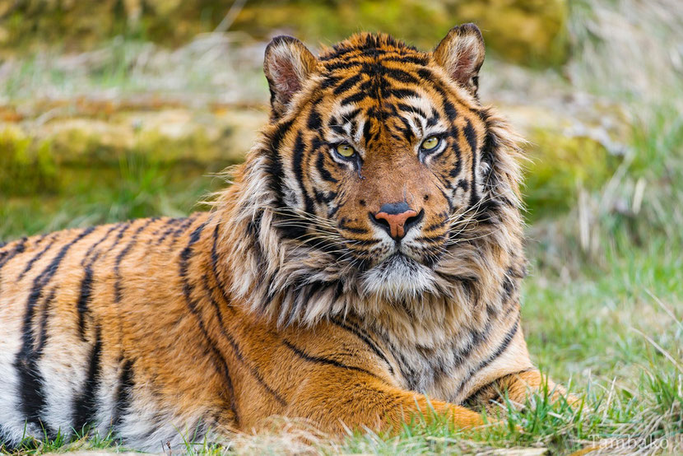 | - 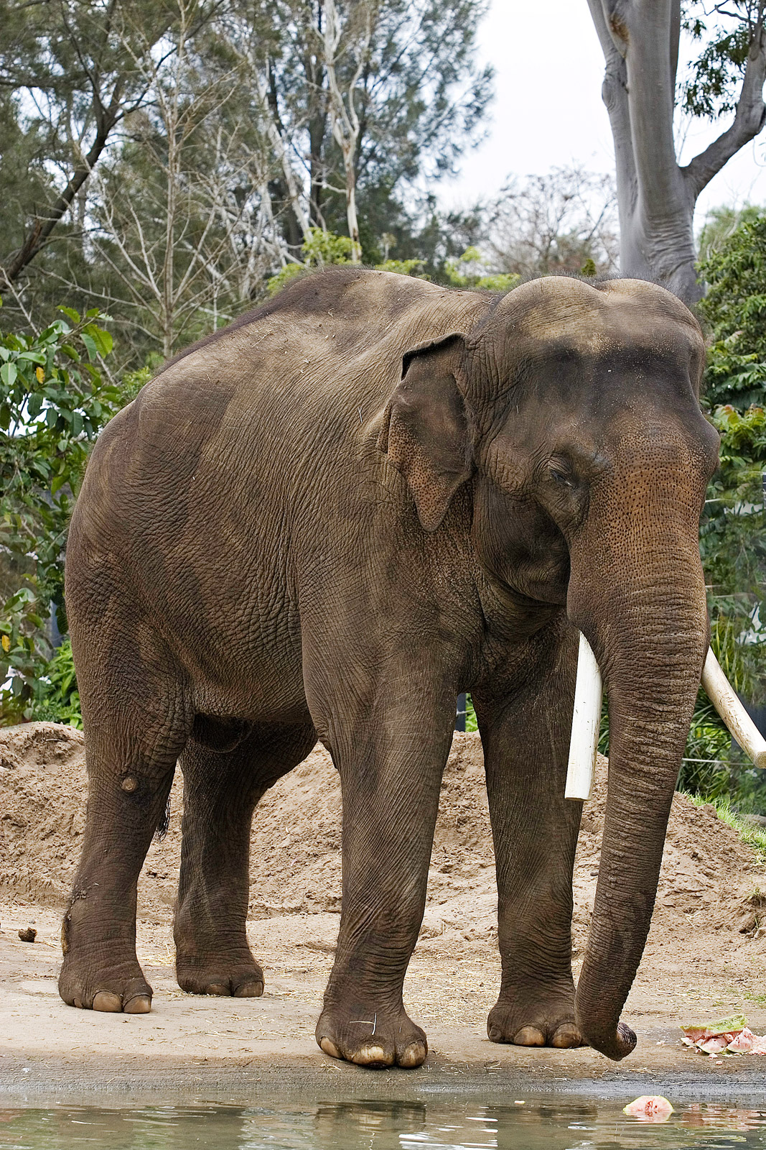
- 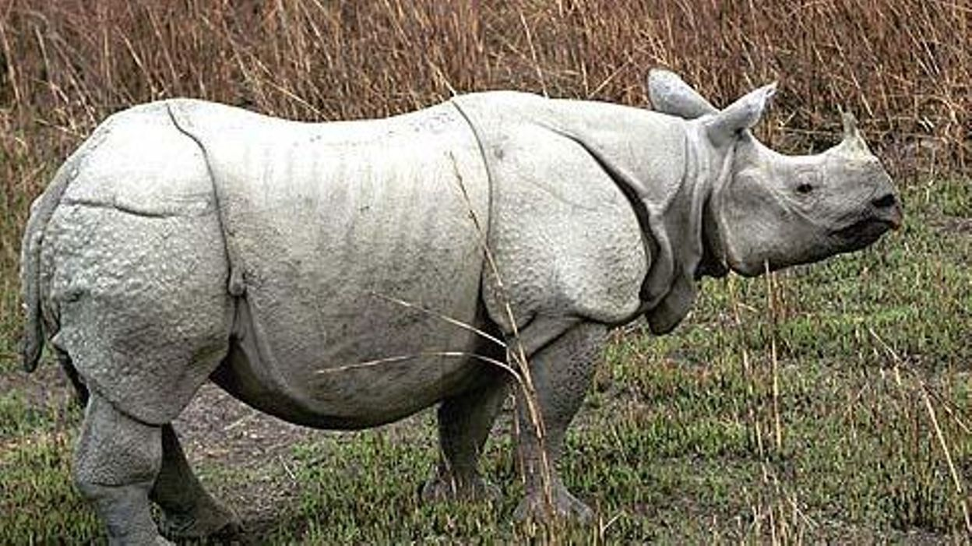 | - 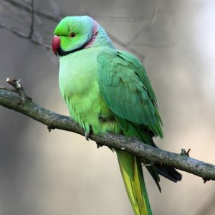
- 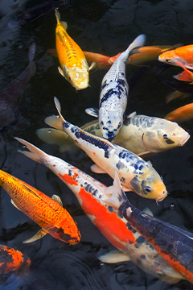 | 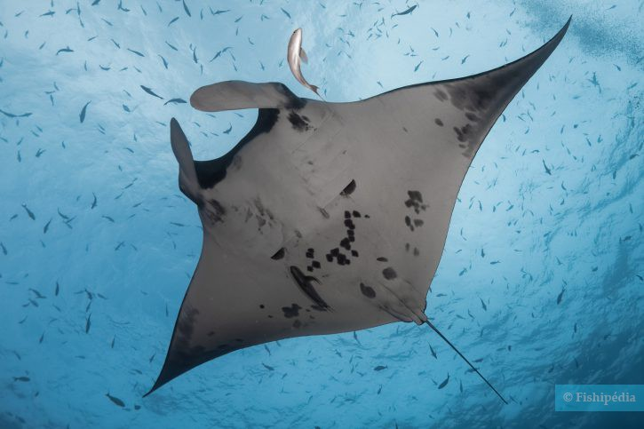
- 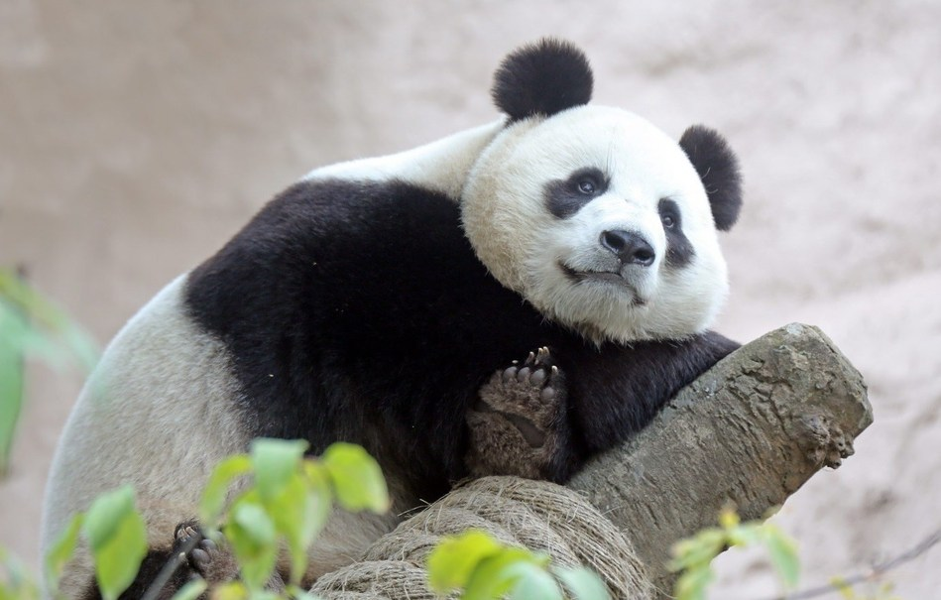 | - 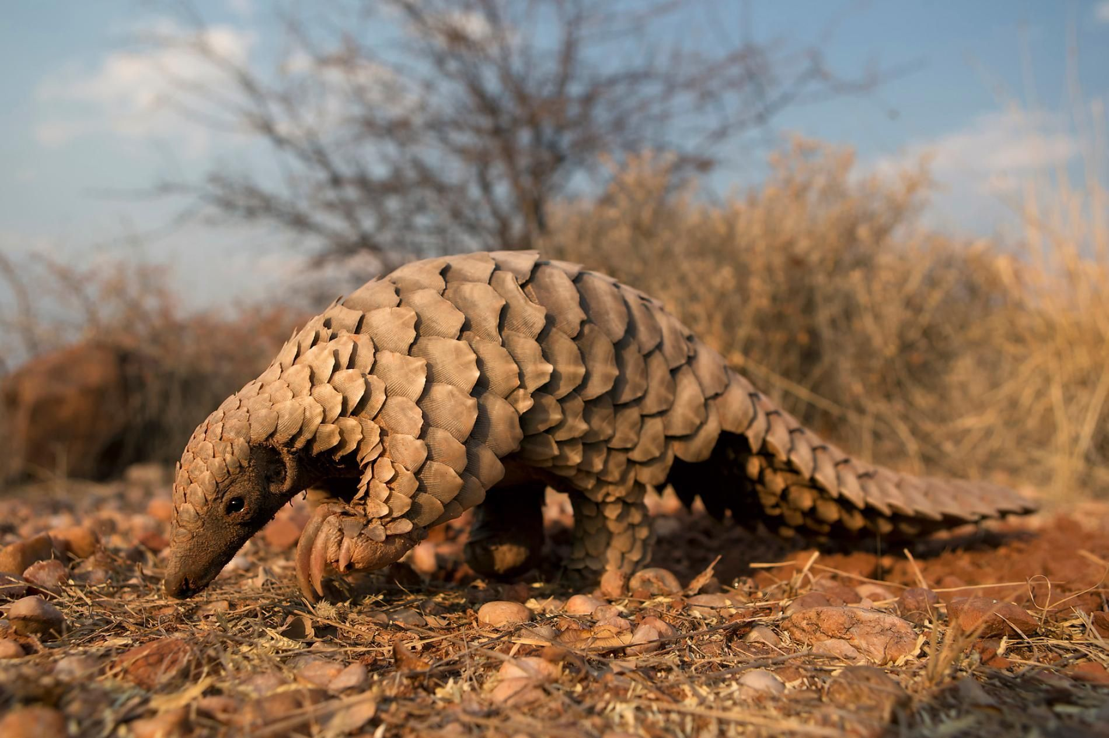
- 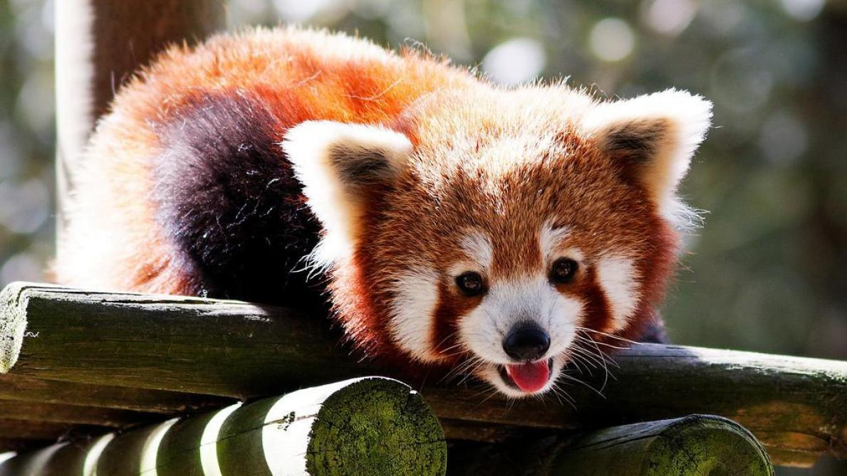 | - 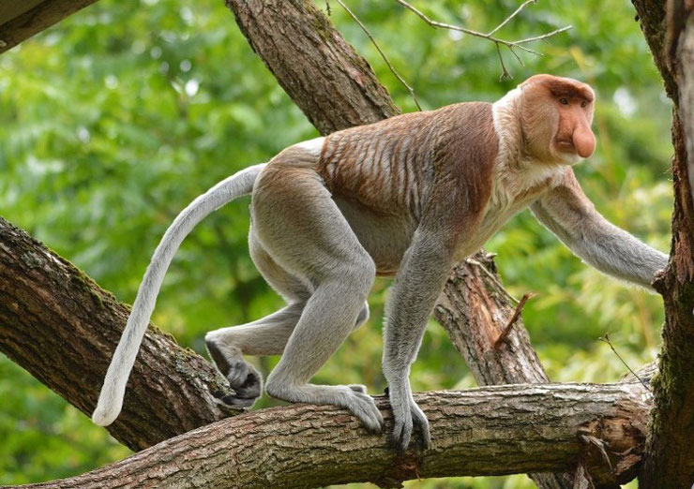
- 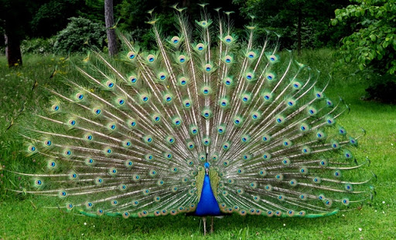 | - 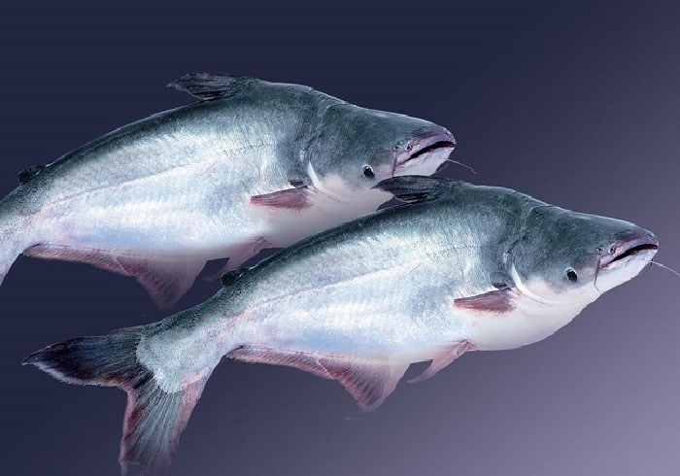
- 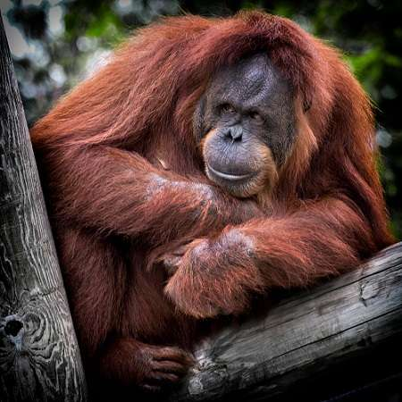 | - 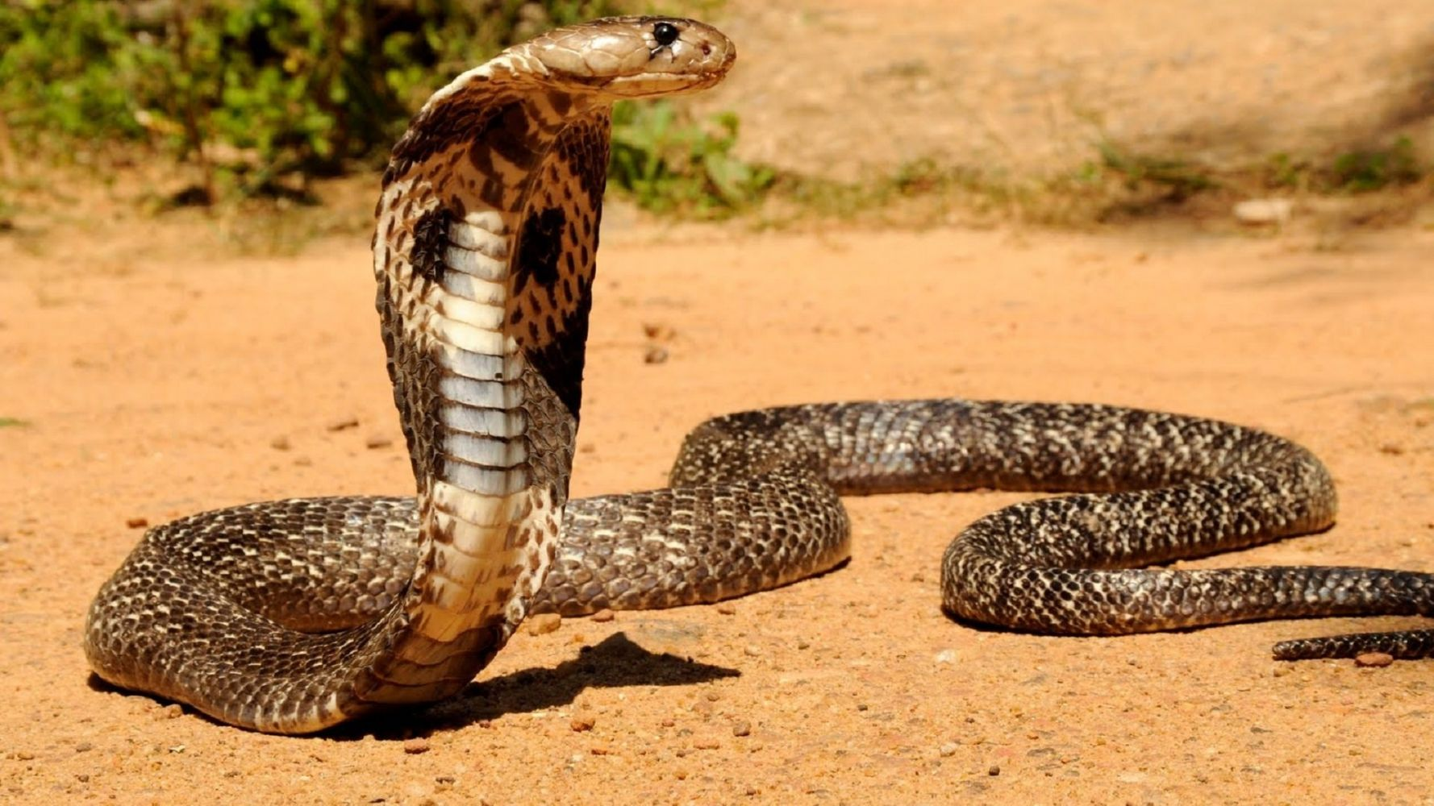
- 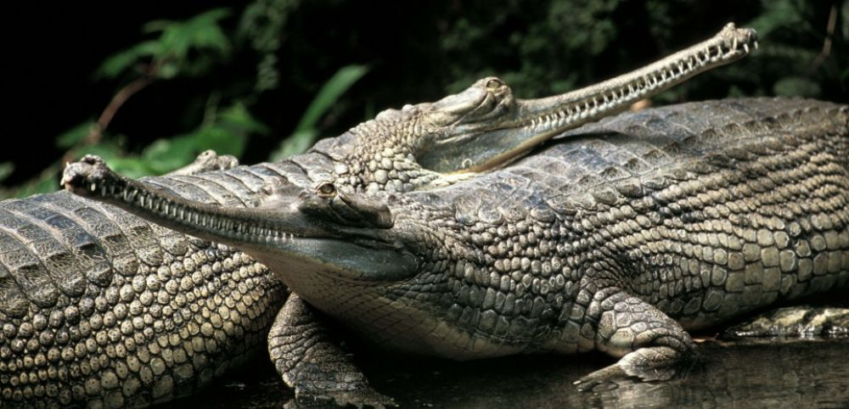 | - 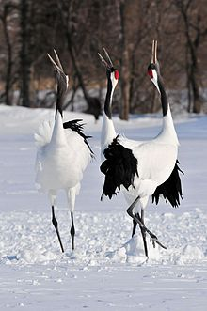
- 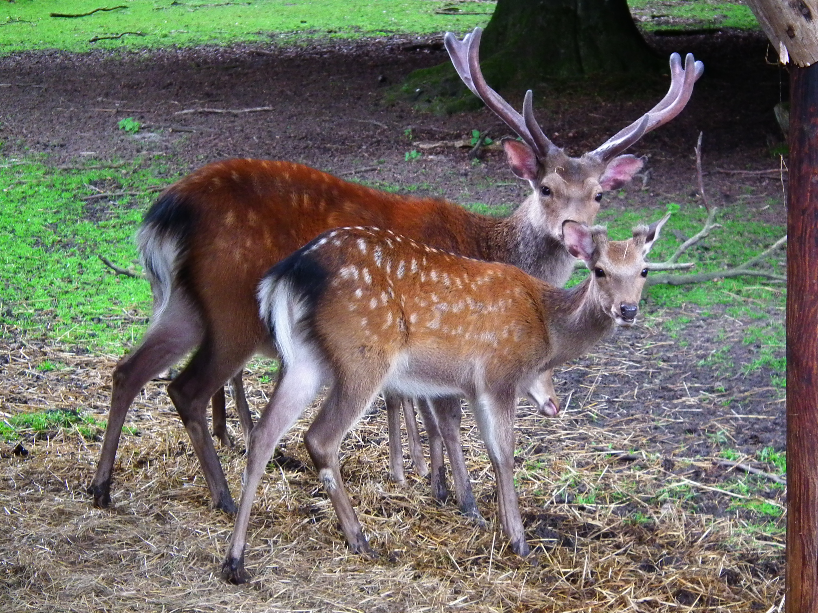 | - 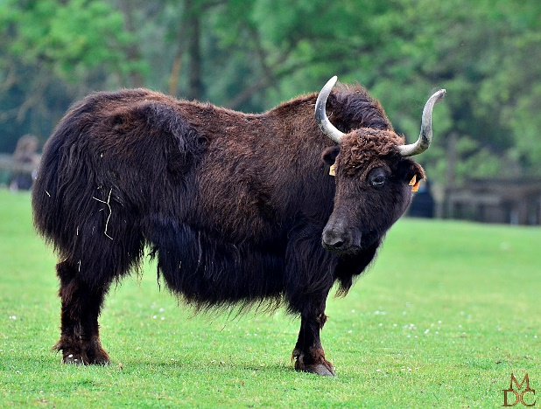
- 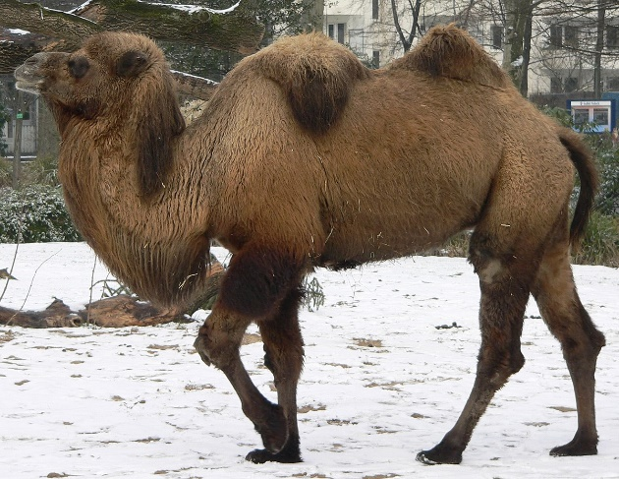 | - 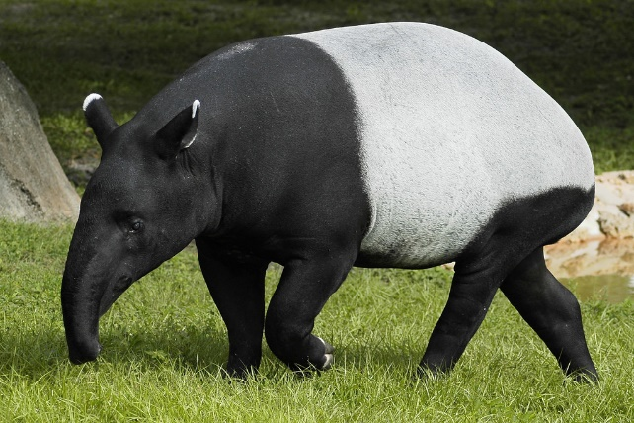

De quel continent sont ces animaux ? …………………………………………………………….

Calculs : à poser et à résoudre sur le cahier vert
Cm1  285 633 + 454 100 =  63 255 / 5 =  86 529 x 36 =  456 288 – 255 688 = | Cm2  45 600 753 + 27 488 936 =  48 036 / 7 =  52 023 x 469 =  486 258 – 463 866 =

Anglais : recopier sur le cahier vert et traduire :
mustard , honey , sugar, a sweet , an ice cream

Dictée
Je vous ai oralisé la dictée avec un enregistreur vocal. Je ne répète pas les mots plusieurs fois comme en classe. Je vous conseille donc de faire des pauses pendant l’écoute de l’enregistrement afin de pouvoir écrire plus facilement. Cette dictée est à écrire sur une feuille vierge en dehors du cahier vert ou sur le cahier d’évaluation si vous l’avez. Vous pourrez m’envoyer une photo de votre dictée sur ma boîte mail.

Education morale et civique
Lire la leçon sur les symboles de l’Union européenne. Cette leçon est en lien avec les travaux de géographie sur l’Europe. https://www.youtube.com/watch?v=_-mvutiDRvQ
Le lien est celui de la vidéo de la symphonie de Beethoven.

Arts visuels
Nous étions sur le thème des masques. Je vous avais proposé les masques africains et les masques des artistes peintres. Voici le masque « Nature ». Quand vous sortez dans votre jardin, ramassez des feuilles, des fleurs, des bouts de bois que vous collez ou agrafez sur une plaque de carton. Les masques pourront être pris en photo. Vous pouvez m’envoyer cette photo et nous l’installerons sur le mur des masques à l’école. Si vous ne pouvez pas faire cette activité, je le comprendrai.

